2009 Asia Try in TAIWAN活動報告（台南組）

每日行程：
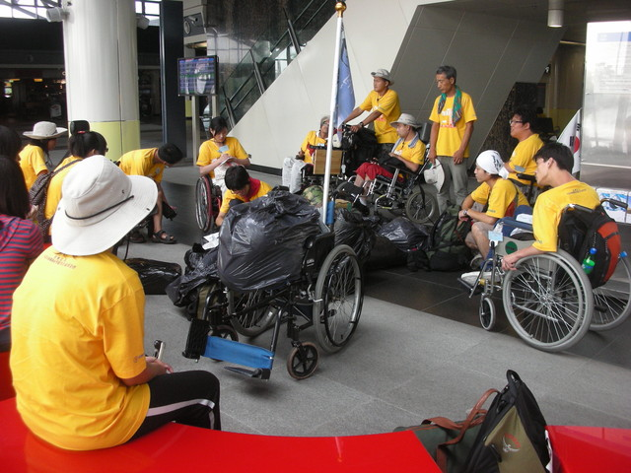
9/1（二）台南組的開始
搭乘高鐵南下至高鐵台南站，因為無低底盤接駁公車可搭乘，因此原本預計步行至最近的火車站－中州火車站，再由中州火車站搭乘台鐵至南台火車站。但由於高鐵服務人員的協助得知中州火車站正進行維修工作，無法讓輪椅旅客到達月台，因此全員決定步行出發前往台南市區。當晚步行至仁德鄉，夜宿仁德消防隊旁的公園。消防局借裡面的浴室讓我們盥洗，也加派警員加強晚上對公園的巡邏。並提供免費的早餐給我們!

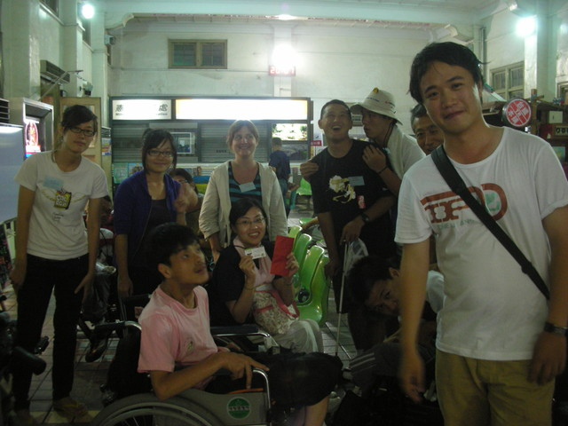
9/2（三）無障礙廁所大檢測
從台南縣仁德鄉出發，目標步行到台南火車站，搭乘區間車夜宿嘉義。中午休息時間經過台南三角公園，對三角公園的廁所施行無障礙檢測。之後繼續步行到台南孔廟稍做休息，並在台南孔廟做廁所的無障礙檢測，到了傍晚坐區間車到嘉義。在嘉義火車站碰到善心人士很支持我們的活動，特別捐款給我們，晚上夜宿王子大飯店。

9/3（四）口號、宣傳，我們的自立生活
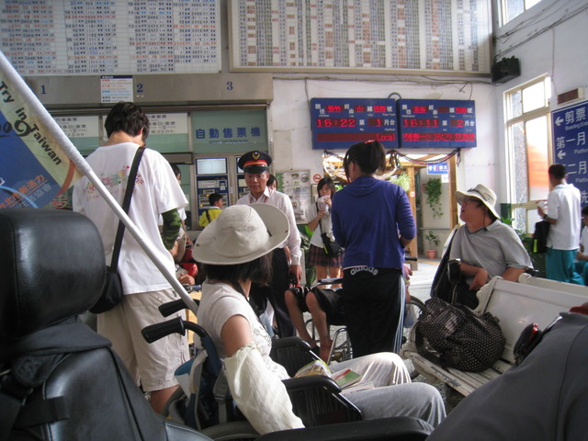
從嘉義火車站附近的王子大飯店出發，目標步行到民雄火車站，夜宿彰化。從嘉義火車站到民雄火車站大約8~9公里，我們一邊走路一邊聊天，偶爾喊喊口號提振士氣，隊員們的感情因此也變的更好了。從民雄火車站原本預計直接搭車至社頭火車站，但因月台施工不便，因此只好先搭到員林，再從員林搭回社頭車站，才順利下車。搭乘台鐵過程雖然多花了一點時間，但我們也感受到台鐵站務人員的用心。美中不足的是台鐵應該在整修月台時，就必須先考慮到輪椅旅客的需求，如此一來站務人員也不用像熱鍋上的螞蟻一樣急著幫我們想辦法，輪椅的旅客也能夠安心搭乘。順利搭乘台鐵至社頭火車站之後步行到彰化啟智學校，夜宿在彰化啟智學校。該校校長得知我們的到訪還親自留下，直到安頓好我們之後才離開。
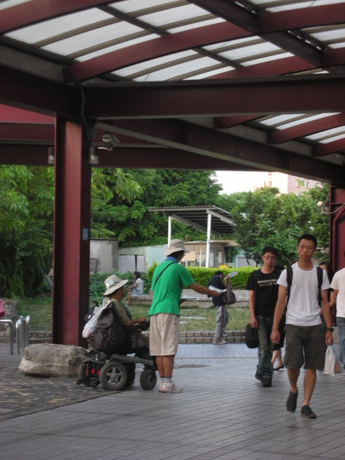
9/4（五）簽名連署
從彰化啟智學校走到員林火車站，再從員林火車站坐區間車到台中火車站。在台中火車站，我們進行台中火車站的無障廁所檢測。並且將隊員分兩組在台中火車站進行簽名連署和宣傳的活動。隊員們覺得最重要的是讓其他的人知道我們為何而走，此次的活動又帶著什麼樣的意義。因此整體隊員都覺得今天的宣傳和簽名活動非常有意義。當晚夜宿台中國軍英雄館。

9/5（六）台中科學博物館
早上在國軍英雄館吃早餐，出發之前全員集合討論今天行程。之後步行到台中科博館，稍作參觀。晚上再步行到台中柳原教會，夜宿台中柳原教會。

9/6（日）台中人好熱心，讓我們很溫馨
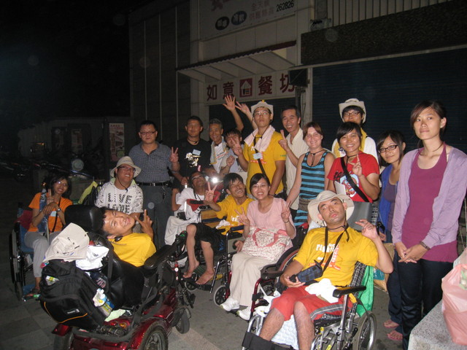
早上從柳元教會出發至附近的台中公園吃早餐，對台中公園的無障礙廁所進行檢測，並在台中公園發傳單宣傳。之後從台中公園步行到台中火車站，搭乘區間車到苗栗火車站，到苗栗火車站宣傳連署三小時。在簽名連署的過程中碰到熱心的計程車司機主動幫我們尋找夜宿的地方，並且聯繫里長來關切我們。里長立刻騎著摩托車到苗栗火車站來了解情況，且主動聯繫可能借宿地點。之後里長伯聯絡縣政府，縣政府馬上請苗栗市公所李專員來協助我們。在里長伯以及李專員的奔波協助之下，幫我們安排夜宿苗栗幼安教養院，並且派三台復康巴士來接送我們至幼安教養院。

9/7（一）台灣處處有溫情
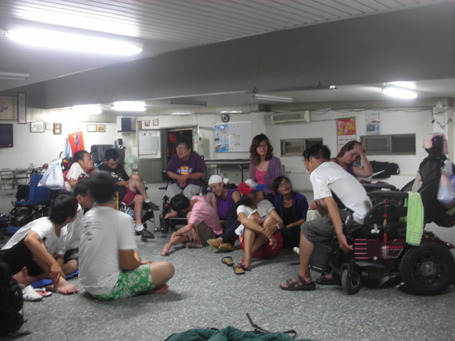
苗栗幼安教養院方接送我們至苗栗旅遊服務中心，我們在那裡享用早餐。之後從苗栗旅遊服務中心步行到苗栗火車站，乘區間車到新竹火車站。到新竹火車站之後先吃過中餐，原本預計在火車站以及附近的SOGO進行活動宣傳以及簽名連署活動，但經過和SOGO公關部門溝通之後仍不獲准在其騎樓下做宣傳活動，因此此次的宣傳僅在新竹火車站進行。宣傳活動進行中，也同時有隊員尋找聯繫晚上住宿的地方。當天夜宿新竹市錦華里里民集會所，里長伯以及其巡守隊隊員熱心免費提供宵夜和隔天的早餐。
9/8（二）夜市初體驗
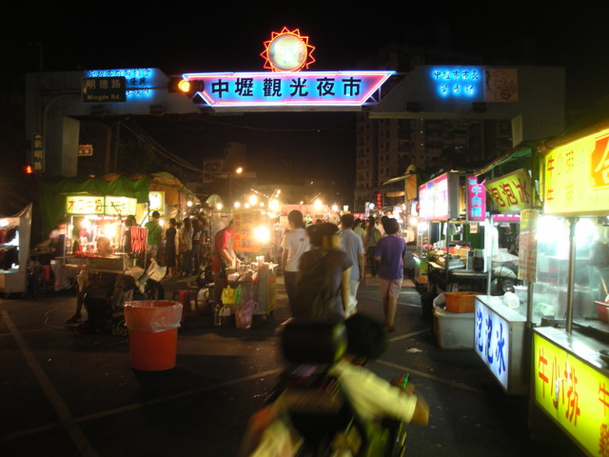
由於許多人身體都出現非常不適的狀況，無法繼續長時間行走。在昨晚全隊開會討論之下，大家除了希望能在活動之中也體驗台灣特有文化之外，也希望能夠安排室內住宿地點好好休息。因此早上在新竹市公園享用早餐之餘，我們利用無線網路順利搜尋到中壢的便宜旅社。享用完早餐之後，我們步行至新竹火車站搭乘區間車至中壢火車站，先去吃中餐之後再步行至旅社。下午我們有三~四個小時讓大家休息，六點之後我們集合一起前往中壢夜市直至九點才結束了這一天的行程。
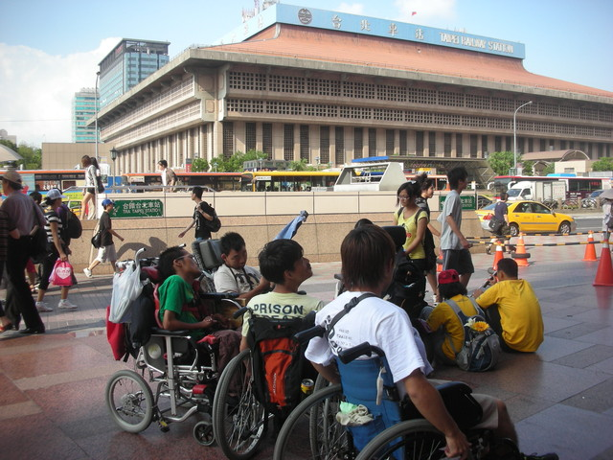
9/9（三）懷舊的台灣故事館
本隊的外國朋友們都很希望能夠了解台灣的歷史及相關文化，因此我們決定參觀台北市的台灣故事館。從中壢住宿的地方步行至中壢火車站再搭乘區間車到台北火車站，下午參觀台灣故事館。晚上夜宿台北國軍英雄館。
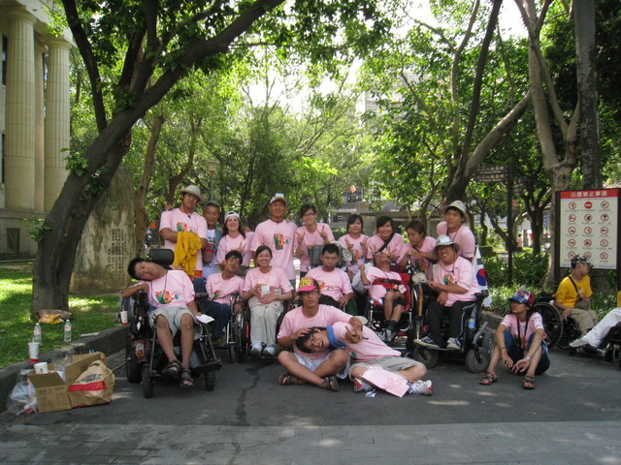

9/10（四）珍重再會
早上11點集合出發走至二二八公園，在二二八公園吃午餐，等待其他隊伍的到來。下午步行至台北火車站進行閉幕式，再至圓環流水席吃晚餐，為期十天的活動在此話下句點。

成果報告：
- 簽名連署：520人
- 拜訪機構：彰化啟智學校、苗栗幼安教養院
- 台中火車站.苗栗火車站.新竹火車站宣傳連署和發傳單
- 感謝以下協助住宿單位：
彰化啟智學校、台中柳原教會、苗栗幼安教養院、新竹市錦華里里民集會所
- 四間無障礙廁所檢測
（6） 組長：陳盈如 副組長：蘇稚婷 組員：21人

